**INTERNET Y TECNOLOGÍA ALIADOS DE LA INVESTIGACIÓN**

**MBA. Carlos Bejarano Chacón,** [***carlos.bejarano@usanmarcos.ac.cr***](mailto:carlos.bejarano@usanmarcos.ac.cr)

*Docente de Administración de la Universidad San Marcos y consultor en transformación digital para Pymes y emprendedores.*

**ORCID** [**https://orcid.org/0009-0002-4289-720X**](https://orcid.org/0009-0002-4289-720X)

**DOI:**

Recibido: 07 de enero de 2025

*Received: January 7, 2025*



###### **RESUMEN**

Si bien es cierto la tecnología ha avanzado de manera significativa y ha aportado mucho a la investigación, este no ha dejado de ser un tema complejo, ya que investigar requiere de una rigurosa planificación. La internet y la tecnología han sido incorporadas a los procesos investigativos, lo que ha venido a precisar y mejorar la recopilación de los datos, el análisis y la presentación de los resultados.

**Palabras claves.** Tecnología, Investigación, Planificación y Datos.

***INTERNET AND TECHNOLOGY AS RESEARCH PARTNERS***

**ABSTRACT**

Although it is true that technology has advanced significantly and has contributed a lot to research, this has not ceased to be a complex issue, since research requires rigorous planning. The Internet and technology have been incorporated into the research process, which has improved data collection, analysis and presentation of results.

**Key words**. *Technology, Research, Planning and Data.*

**1. INTRODUCCIÓN.**

De acuerdo con Jim Lecinski (2012) principal promotor del Momento Cero de la Verdad, (ZMOT según las siglas en inglés Zero Moment of Truth) una filosofía de Google, “En el momento cero de la verdad, los compradores de hoy en día se mueven hacia atrás y hacia adelante, a su propio ritmo, en el mercado de canales múltiples.

Cambian de dispositivo según sus necesidades en cada momento. Realizan búsquedas en Internet; luego, buscan opiniones, calificaciones, estilos y precios fuera de línea y, por último, ingresan a Internet nuevamente”. Todo esto permite recopilar datos, lo que se denomina Big Data, pudiendo trazar así estrategias de remarketing, que impulsen la compra de productos, la suscripción a las apps o la contratación de servicios. La Internet es una increíble autopista de información y los Smartphone, Tablet y Laptops (tecnologías) son los vehículos que les permiten a los usuarios transitar por esta vía.

Las compañías aprovechan toda la información que generan estos usuarios durante su recorrido, ¿Qué buscan? ¿Cuánto están dispuestos a pagar? ¿Con qué medios pagan? ¿Qué sitios prefieren? En esto hay más tecnología, ya que existen las galletas informáticas (las cookies son una pequeña información enviada por un sitio web y almacenada en el navegador del usuario) que permite realizar el remarketing según la búsqueda y navegación que hacen lo usuarios.

**2. DESARROLLO**

Dentro del campo de la tecnología se da el fenómeno multipantallas, es decir que un usuario se encuentra en más de una pantalla a la vez. De acuerdo con un estudio que se encuentra dentro del libro ZMOT (2012) se afirma que el 90% de los usuarios recurren a multipantallas, en la figura 01 se muestra las combinaciones más comunes de los usuarios.

La tecnología necesita de la Internet y viceversa, un usuario que desea saber el mejor precio de un par de zapatillas deportivas ingresa a un buscador desde su dispositivo (móvil, Tablet o laptop) iniciando así la investigación aplicada, para obtener los insumos informativos que le permitan tomar decisiones de compra. Los oferentes tendrán ventajas unos sobre otros si obtienen esta información de primeros y pueden ofertar sus bienes de manera precisa.

**Figura 1.** *El uso de multipantallas por parte de los usuarios*

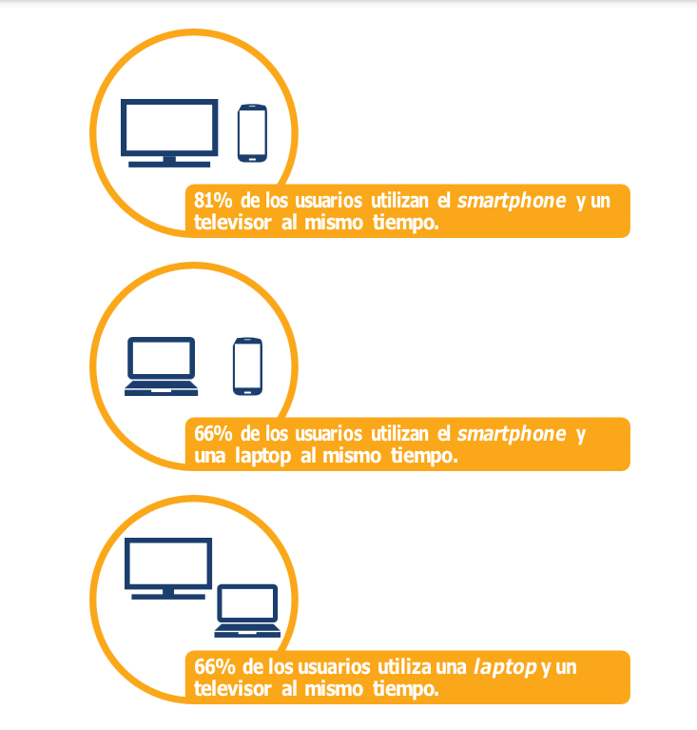

Fuente: Elaboración propia con base al ZMOT de Google (2012).

Sin embargo, el siguiente dato, tomado de ZMOT Google (2012) demuestra la diferencia y la necesidad que representa tener la información:

Eso es un aspecto importante en el ZMOT, porque los usuarios de tablets tienen hábitos diferentes y recorren su propia ruta de vuelo. “La hora de las tablets” comienza cuando termina la jornada laboral. Las tablets andan zumbando desde las 8:00 p.m. hasta la media noche, cuando los usuarios navegan en el sofá o en la cama. De hecho, según una en- cuesta de Nielsen realizada en 2011, el 70% de los usuarios que tienen tablets afirmó que las utilizan mientras miran televisión.

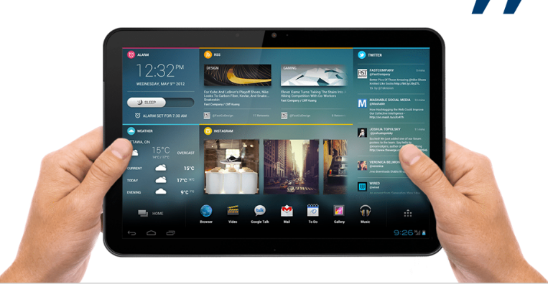**Figura 2.** *Figura Ilustrativa sobre las imágenes televisivas desde una tablet*

Fuente: ZMOT de Google (2012).

Ciertamente estamos hablando de tecnología sin embargo el uso que se hace de esta varía mucho de una persona a otra, de acuerdo con la cultura y hasta a los

horarios, como evidencia la cita anterior. Con esto se comprende la importancia de los datos recopilados mediante la tecnología, pero la necesidad de análisis concienzudos es indispensable para completar el perfil de nuestros segmentos y micro segmentos de mercado.

Por ejemplo, una aerolínea de bajo costo que quiera captar estudiantes entre 21 y 24 años podría incrementar sus estrategias de marketing digital después de los horarios de clases (de las 21:00 horas en adelante) y los fines de semana, en especial los domingos. Elegir aplicaciones de lectura que son mayormente utilizadas en Tablet, aspectos como estos serían resultados de una investigación. Dichos insumos pueden ser provistos por empresas externas dedicadas a la recopilación de datos. Muchas de las redes sociales más utilizadas en la actualidad mantienen esta “data” actualizada y ofrece acceso a la misma en planes de pago.

**3. CONCLUSIONES**

Ahora bien, no todo debe ser sofisticado y muy tecnológico, muchas herramientas convencionales cobran vida en el marketing 2.0 que se realiza en la actualidad y la tecnología las renueva. La fidelización, las recompensas, los cupones son aspectos que ya se desarrollaban en el marketing convencional y ahora han cobrado vida en la Web, siguiendo el principio básico, de convertir clientes potenciales en clientes activos.

Como se mencionó al inicio, investigar no es menos complejo por la tecnología existente, si bien es cierto pueden resultar más sencillo varios procedimientos, las conclusiones que resulten están sujetas a la pericia del investigador y poner en práctica de manera correcta los hallazgos, le corresponder al encargado de mercadeo.

**4. CITAS Y REFERENCIAS BIBLIOGRÁFICAS**

Kotler, P. y Keller, K. (2012). Dirección de Marketing. México, D.F.: Pearson Educación. Lecinski, Jim. (2012). ZMOT Manual. Google. [https://think.storage.googleapis.com/intl/s-419_ALL/docs/2012-zmothandbook_2_research-stu-dies.pdf](https://think.storage.googleapis.com/intl/es-419_ALL/docs/2012-zmot-handbook_2_research-studies.pdf)

Merino, M. (2015). La investigación de mercados: claves para conocer los insights del consumidor. Madrid. ESIC.

Quiñones, C. (2013). Desnudando la mente del consumidor. Perú. Editorial Planeta Perú S.A.

Zanoni, L. (2015). Futuro inteligente. Argentina: Eblog.com.ar. [http://](http://www.futurointeligente.com.ar/) [www.futurointeligente.com.ar/](http://www.futurointeligente.com.ar/)